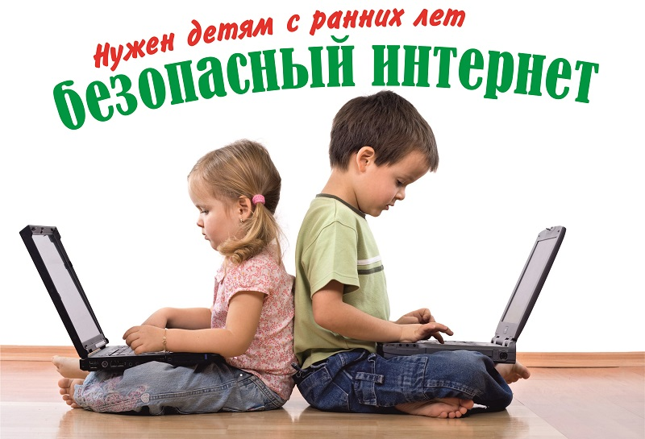Простые советы компании ESET - "Как защитить ребенка в сети?"
- Создайте «детский» профиль пользователя на вашем ПК или ноутбуке, где будут лишь предназначенные для детей материалы (например, мультфильмы).
- Научите ребенка пользоваться социальными сетями и поисковыми сервисами. Заведите ему страничку в соцсетях и адрес электронной почты. Используйте разные пароли!
- Используйте настройки безопасности/приватности выбранных сайтов для ограничения доступа к личным данным вашего ребенка.
- Проверяйте возрастные ограничения сайтов и видеоигр. Многие из них не предназначены для несовершеннолетних.
- Объясните, что в интернете, как и в реальной жизни, не стоит общаться с незнакомыми людьми и тем более раскрывать информацию о себе или семье.
- Даже друзьям и знакомым не следует доверять на 100% – профиль одноклассника вашего ребенка может быть взломан злоумышленниками.
- Приглядывайте за тем, кого ваш ребенок добавляет в друзья в соцсетях и что публикует в открытом доступе.
- Если вашего ребенка в интернете кто-то напугал или расстроил – он должен знать, что в любой момент может прийти к вам и рассказать об этом.
- Убедитесь, что в вашей семье компьютеры, ноутбуки и мобильные устройства защищены антивирусным ПО. ESET NOD32 Smart Security Family для пяти устройств – оптимальный выбор.
- Активируйте в вашем антивирусном продукте функцию «Родительский контроль» и определите категории сайтов, которые необходимо блокировать (онлайн-магазины, казино, XXX-сайты и др).

